Comportements et stratégies : résoudre des problèmes de regroupement égal
- L’élève résout un problème de regroupement égal, mais fait  une erreur de compte et ne commence pas avec 48 objets. | - L’élève résout un problème de regroupement égal, mais tous les groupes ne sont pas de la même taille.  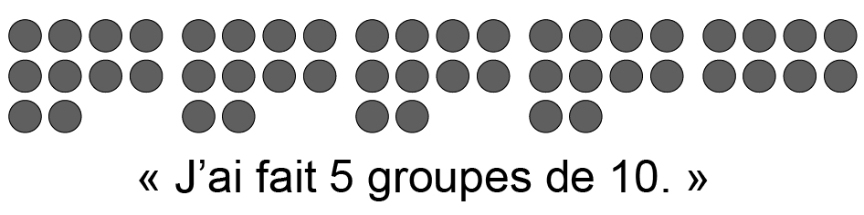 | - L’élève résout un problème de regroupement égal, mais ignore le fait qu’il y a des objets en surplus.  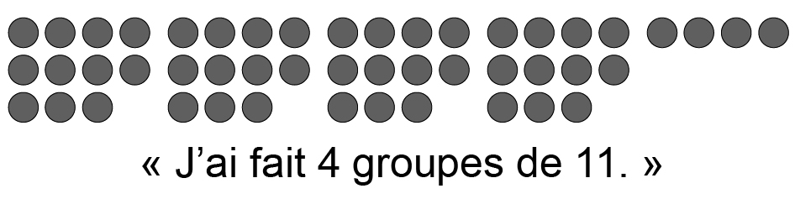 | - L’élève résout un problème de regroupement égal d’une façon, mais a de la difficulté à trouver d’autres façons.  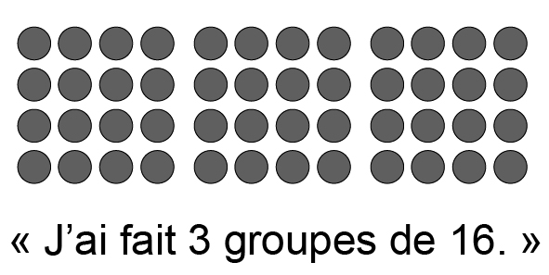
Observations et documentation
- L’élève résout un problème de regroupement égal, mais a de la difficulté à représenter les façons  différentes sur papier. | - L’élève résout un problème de regroupement égal, mais ne réalise pas que lorsque le nombre d’objets dans un groupe augmente, le nombre de groupes égaux diminue. | - L’élève résout un problème  de regroupement égal, mais  ne fait pas le lien entre les regroupements opposés. | - L’élève réussit à résoudre un problème de regroupement  égal et reconnaît toutes les régularités.
Observations et documentation

